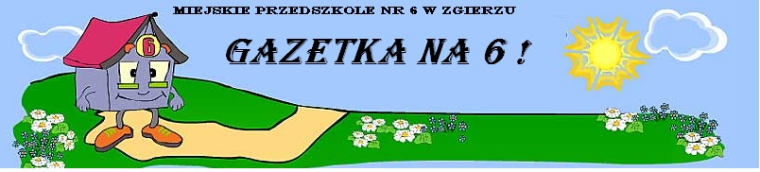
Święta Bożego Narodzenia to czas, na który czeka się przez cały rok. To święta bardzo rodzinne, przeważnie spędzane w gronie najbliższych - sięgające tradycjami bardzo dawnych czasów, święta najważniejsze dla Polaków i jednocześnie najbogatsze w tradycje ludowe. Z Wigilią łączy się wiele wierzeń, i rytuałów, połączonych wspólną ideą - przeżywaniem narodzin Boga.

Symbole i zwyczaje bożonarodzeniowe
* Sianko pod obrusem – jak nakazuje tradycja, siano należy położyć pod obrusem. Symbolizuje to narodzenie Jezusa w ubóstwie.
* Pierwsza gwiazdka – tradycyjnie wieczerza wigilijna rozpoczyna się wraz z pierwszą gwiazdką na niebie. Jest to symboliczne nawiązanie do Gwiazdy Betlejemskiej, oznaczającej narodziny Jezusa, którą według Biblii na wschodniej stronie nieba ujrzeli Trzej Królowie. * Wspólna modlitwa – kolację wigilijną rozpoczyna modlitwa i czytanie fragmentu Ewangelii wg św. Mateusza lub Łukasza, dotyczącego narodzin Jezusa. * Opłatek – przełamanie opłatka ze wszystkimi uczestnikami wieczerzy wigilijnej jest jej centralnym punktem. Gest ten symbolizuje wzajemne poświecenie się jednych dla drugich i chęć dzielenia się z bliskimi owocami swojej codziennej pracy. Dzielenie się opłatkiem ma w zamyśle zbliżać i łączyć ludzi. *Dodatkowe nakrycie – na stole gospodyni ustawia dodatkowe nakrycie, jedno więcej niż jest uczestników wieczerzy. Jest ono symbolicznie przeznaczone dla niezapowiedzianego gościa. To także wyraz pamięci o naszych bliskich, którzy są nieobecni, którzy nie mogli dotrzeć na wieczerzę np. zza granicy. Puste nakrycie wyraża także pamięć o członku rodziny, który zmarł. * Szopka – zwyczaj ustawiania z figurek sceny Bożego Narodzenia zwanej „szopką” sięga XIII. wieku. Pozwala wyobrazić sobie miejsce narodzenia Jezusa. *Świeca bożonarodzeniowa – jest najbardziej wymownym symbolem przychodzącego do nas Jezusa, a zarazem znakiem świadectwa wiary chrześcijańskiej wobec dzieci, rodziców, krewnych, przyjaciół i wszystkich odwiedzających dom. Świeca jest symbolem Chrystusa jako Światłości świata. *Potrawy – w zależności od regionu i tradycji rodzinnych, zestaw wigilijnych potraw jest różny, ale zwyczajowo na stole powinny znaleźć się wszystkie płody ziemi, a potraw powinno być dwanaście. Spróbowanie każdej ma zapewnić szczęście przez cały rok. Najpopularniejsze polskie potrawy to czerwony barszczyk z uszkami, zupa grzybowa, karp (ryba) pod różnymi postaciami, kutia, pierogi z kapustą i grzybami, kulebiak, kompot z suszonych owoców. *Choinka – jako „drzewo życia” jest symbolem chrześcijańskim – ubiera się ją w dniu, w którym wspominamy naszych pierwszych rodziców: Adama i Ewę. *Wspólne kolędowanie – radosne śpiewy, w które zaangażowani są wszyscy uczestnicy wieczerzy wigilijnej. Tradycja już niestety coraz rzadziej praktykowana, a szkoda, ponieważ świąteczne muzykowanie nie tylko wpływa na wzajemne relacje międzyludzkie, ale też pomaga rozwijać w sobie poczucie harmonii i wyrażać emocje.

HISTORIA O ANIOŁKU I BOŻONARODZENIOWEJ GWIAZDCE
Mały aniołek spacerował wśród gwiazdek w swym ubranku białym zawsze wesoły, bawił się z wszystkimi, anioły w niebie bardzo go lubiły. Kilka dni przed świętami mały aniołek dowiedział się od swoich przyjaciół, że bożonarodzeniowa gwiazdka obraziła się na ludzi. Słyszała, że ciągle narzekają , są dla siebie niemili, kłócą się. -Ukryję się, pomyślała. W tym roku ludzie nie zasługują na Boże Narodzenie.
Gdy o tym usłyszał aniołek, bardzo się zmartwił. Muszę odnaleźć gwiazdkę, dzieci czekają cały rok na te najpiękniejsze święta. Podrapał się w głowę i zaczął rozmyślać, kogo by można poprosić o pomoc. Przyszedł mu do głowy wspaniały pomysł. Jest przecież taka wspaniała postać, za którą przepadają dzieci i jest symbolem świąt. Przecież to święty Mikołaj. Zaraz pofrunę do niego i poproszę o pomoc. Aniołek przywitał się ze starszym panem z siwą brodą.
-Święty Mikołaju, czy nie wiesz, gdzie się ukryła bożonarodzeniowa gwiazdka, spytał?
-A kiedy zniknęła, zapytał Mikołaj? Nic o tym nie wiedziałem. Przez cały rok przygotowuję dla dzieci prezenty. Jeżeli nie będzie Bożego Narodzenia, moja praca pójdzie na marne.
Przecież to są święta miłości i radości. A najszczęśliwszymi istotami o czystym sercu są dzieci. Musisz aniołku polecieć do jakiegoś przedszkola i poprosić dzieci o pomoc.
Nie zastanawiając się długo, bo czasu było coraz mniej, znalazł małe przedszkole .
-Kochane dzieci, proszę Was o pomoc w odnalezieniu świątecznej gwiazdki. Ukryła się . Kto zaświeci na niebie w wigilię i oznajmi, że możemy zasiąść gośćmi do stołu?
Bez niej w ogóle nie będzie Bożego Narodzenia. Proszę , zaśpiewajcie pastorałkę o małej gwiazdce, może wysłucha dzieci i powróci do nieba. Dzieci z całego przedszkola zebrały się w jednej sali i zaczęły pięknym głosem śpiewać. Aniołek cały czas spoglądał w górę. Wreszcie zauważył na niebie maleńkie światełko. Z uśmiechem podziękował przedszkolakom za pomoc i odfrunął.
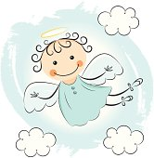
I tak Boże Narodzenie zostało uratowane.
Ta historia o aniołku nie kończy się wcale, ciągle chodzi on po
chmurach, ludziom radość daje. I co roku przypomina,
gdy choinka świeci, pamiętajcie o miłości dorośli i dzieci.

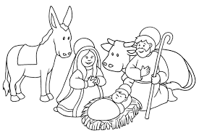

ZDROWYCH, BŁOGOSŁAWIONYCH, RODZINNYCH
ŚWIĄT BOŻEGO NARODZENIA
Życzą pracownicy Miejskiego Przedszkola nr6

